Предмет | 7А | 7Б | 7В
Родной русский | оформить (письменно) схематично "Нормы русского языка", привести примеры любых двух норм | ​Найти и выписать определение "паронимы", записать 7 примеров в тетрадь
физика | Пар. 25, решить задачи не из учебника: 1. Изобразите в едином масштабе векторы сил, действующие на парашют и парашютиста, равномерно опускающегося на землю. 2. Масса Луны меньше массы Земли в 81 раз. А масса Марса составляет 0,107 массы Земли. Где астронавт будет чувствовать большее притяжение - на Луне или на Марсе?
Немецкий язык (Сафьянова) |  | 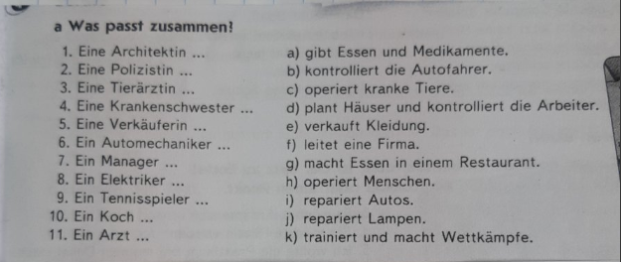
литература |  |  | Работа над планом сочинения, подобрать цитаты.
Английский язык (Люляева) |  |  | Стр 31 упр 2 (чтение и перевод текста) (Модуль 3d) +ЗАДАНИЕ ОТ УЧИТЕЛЯ ПО ЭТОМУ УПРАДНЕНИЮ.
география | задание на учи.ру |  | задание на учи.ру
алгебра | с. 69 п. 15 прочитать, выучить определение, с. 73 № 300 | п. 14, № 296 (в, г)

